ОТВЕТСТВЕННОСТЬ ЗА НАРУШЕНИЕ ОБЕСПЕЧЕНИЯ БЕЗБАРЬЕРНОЙ СРЕДЫ ДЛЯ ИНВАЛИДОВ.
Федеральным законом от 03.05.2012 № 46-ФЗ «О ратификации Конвенции о правах инвалидов» в Российской Федерации ратифицирована Конвенция ООН о правах инвалидов, которая подлежит обязательному применению. Конвенцией инвалиды наделены возможностью вести независимый образ жизни и всесторонне участвовать во всех аспектах жизни. С момента ратификации Российская Федерация обязана принять надлежащие меры для обеспечения инвалидам доступа наравне с другими к физическому окружению, к транспорту, а также к другим объектам и услугам, открытым или предоставляемым для населения.
Приоритеты формирования Доступной среды определены статьей 15 Федерального закона от 24.11.1995 № 181-ФЗ «О социальной защите инвалидов в Российской Федерации», государственной программой Российской Федерации «Доступная среда» на 2011-2020 годы, утвержденной постановлением Правительства Российской Федерации от 01.12.2015 № 1297.
Доступная среда - это физическое окружение, объекты транспорта, информации и связи, дооборудованные с целью устранения препятствий и барьеров, возникающих у индивида или группы людей с учетом их особых потребностей.
Формирование доступной среды – это устранение препятствий и барьеров в обеспечении беспрепятственного доступа к физическому окружению: зданиям и сооружениям, окружающим человека в повседневной жизни, транспорту, информации и связи, а также услугам, предоставляемым населению.
Статьей 15 того же закона определено, что Правительство Российской Федерации, органы исполнительной власти субъектов Российской Федерации, органы местного самоуправления и организации независимо от организационно-правовых форм обязаны создать условия инвалидам для беспрепятственного доступа к объектам социальной инфраструктуры. Данное положение законодательства подтверждается судебной практикой.
Согласно определению Конституционного Суда Российской Федерации от 13.05.2010 № 689, вытекающая из норм федерального законодательства публичная обязанность по обеспечению доступности зданий и сооружений для инвалидов и других групп населения с ограниченными возможностями передвижения возлагается, в частности, на собственников зданий и сооружений.
Юридические и должностные лица за уклонение от исполнения предусмотренных статьей 16 Федерального закона от 24.11.1995 № 181-ФЗ «О социальной защите инвалидов в Российской Федерации», другими федеральными законами и иными нормативными правовыми актами требований к созданию условий инвалидам для беспрепятственного доступа к объектам инженерной, транспортной и социальной инфраструктур, а также для беспрепятственного пользования железнодорожным, воздушным, водным, междугородным автомобильным транспортом и всеми видами городского и пригородного пассажирского транспорта, средствами связи и информации, несут административную ответственность в соответствии с законодательством Российской Федерации.
Кодексом Российской Федерации об административных правонарушениях предусмотрена ответственность:
статья 5.43 нарушение требований законодательства, предусматривающих выделение на автомобильных стоянках (остановках) мест для специальных автотранспортных средств инвалидов, влечет наложение административного штрафа на должностных лиц в размере от 3 000 до 5 000 рублей; на юридических лиц - от 30 000 до 50 000 рублей;
статья 9.13 уклонение от исполнения требований к обеспечению условий для доступа инвалидов к объектам инженерной, транспортной и социальной инфраструктур, влечет наложение административного штрафа на должностных лиц в размере от 2000 до 3000 рублей; на юридических лиц - от 20 000 до тридцати 30 000 рублей.

Что необходимо учесть
при создании условий доступной среды?
Место для парковки автомобиля.
В соответствии с Федеральным законом «О социальной защите инвалидов в Российской Федерации» руководство должны обеспечить удобную парковку людям с инвалидностью и оснастить парковку:
1. Парковочными местами для людей с инвалидностью, как можно ближе к входу в помещение. Данное парковочное место по ширине не должно быть меньше 3,5 метров, так как необходимо учесть место для пересадки человека на инвалидную коляску (Рис.1).
2. Знаки, которыми требуется обозначить парковочные места для людей с инвалидностью (Рис. 2). Данные места не может занимать никто, кроме человека с инвалидностью.
3. Тактильные знаки, указывающие направление движения и повороты. Данные знаки размещаются в коридорах и на пути движения. (Рис. 3)
4. Кнопка вызова помощи (Рис. 4)
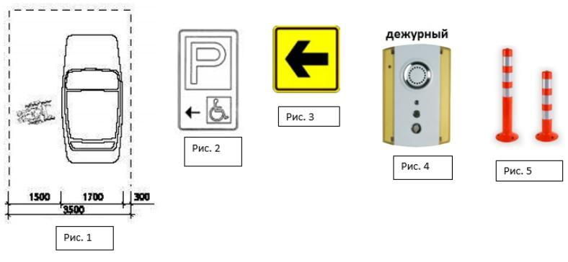

Оборудование санузла.
Главное, что отличает кабины для людей-это размер. Такие кабины достаточно большие, чтобы человек везде мог беспрепятственно проехать и развернуться на инвалидной коляске. В кабинах для людей с инвалидностью в кабинах все устанавливаются дверь, открывающуюся наружу. Для удобства пересаживания человека с инвалидностью на унитаз и обратно в коляску устанавливаются поручни.
Важно следить за тем, чтобы на полу не скапливалась вода, так как это ведет к возможным падениям и травматизму.
Рядом с унитазом или возле двери должна быть предусмотрена кнопка звонка на высоте около 1 м. Этот звонок необходим в чрезвычайных случаях, когда человек нуждается в экстренной помощи (случайное падение человека с коляски, откат коляски от унитаза на недоступное расстояние, падение костыля и т.п.).
Зеркало в кабинах для людей с инвалидностью может менять угол наклона с помощью рычага.
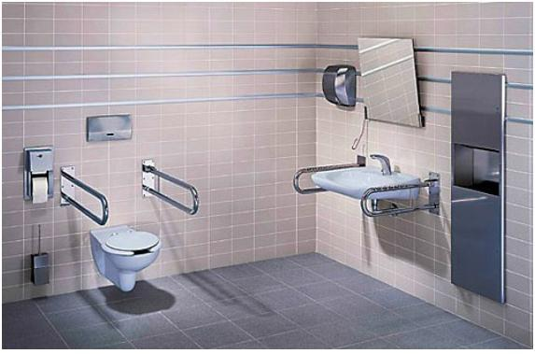

Перемещение по этажам здания.
Для перемещения между этажами лучше всего подходит лифт. Важно проследить, что бы чтобы ширина проема двери и глубина лифта соответствовали габаритам инвалидной коляски (средний размер коляски 0,8 м на 0,9 м), а также, чтобы при остановке разница между полом лифта и холла не превышала 0,025 м.
Если в здании нет лифта, то, в зависимости от ситуации, либо устанавливается пандус (соответствующий нормам из предыдущего раздела), либо устанавливается электрический подъемник.
Электрический подъемник – это вертикальная подъемная платформа. Он позволяет перемещать людей, пользующихся инвалидной коляской, с одного уровня на другой, не затрудняя передвижение по лестнице других людей.
Принцип действия:
С помощью кнопок управления платформа приходит в действие, и она начинает двигаться вверх или вниз по направляющим, установленным на стене. После подъема освободившейся платформы могут откидываться к стене).
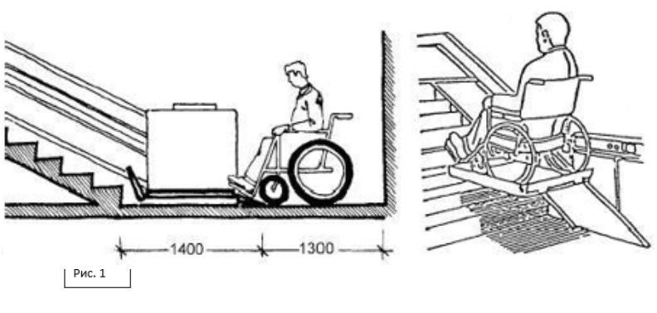
Интерьер.
Помещения также должны быть адаптированы для всех категорий людей. Пути движения и проходы между стеллажами и торговым оборудованием должны обеспечивать возможность прохода маломобильных людей, в том числе и передвигающихся на колясках.
При подборе и расстановке оборудования, размещении продукции и в интерьерных решениях следует исходить из того, что зона досягаемости для человека на коляске должна находиться в пределах (Рис. 12):
- при расположении сбоку - не выше 1,4 м и не ниже 0,3 м от пола
- при фронтальном подходе - не выше 1,2 м и не ниже 0,4 м
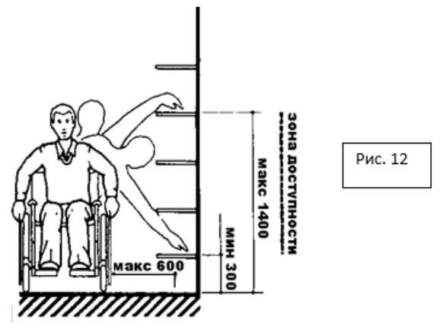

Прилегающая территория. Вход в здание. Перемещение внутри здания.
Вход в здание должен быть беспрепятственным для самостоятельного доступа человека с инвалидностью.
Для людей на колясках при передвижении основным препятствием являются бордюрные камни, лестницы и высокие пороги. Они не позволяют без посторонней помощи преодолеть препятствие.
Для преодоления этих препятствий понижаются бордюрные камни или устанавливаются пандусы. Съезд - это мини-пандус. (рис. 6)
Пандус – это наклонная поверхность для вертикального перемещения людей на колясках. (Рис.7)

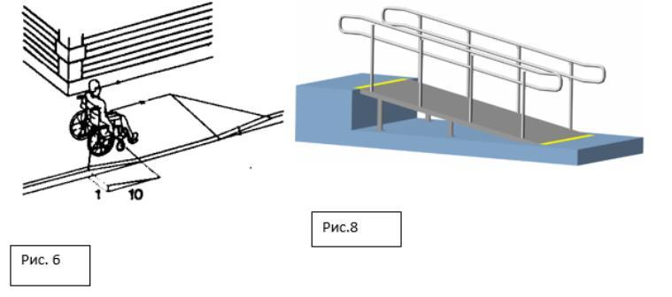

Для человека с нарушением опорно-двигательного аппарата самым сложным в преодолении лестницы является: при подъеме вверх - последняя верхняя ступенька лестничного марша, при спуске вниз - последняя нижняя ступенька. (рис.4). При спуске ситуация аналогичная. Если лестничные перила не имеют дополнительные участки по 0,3 м, как показано на рисунке, то некоторым людям с инвалидностью может понадобится Ваша помощь.
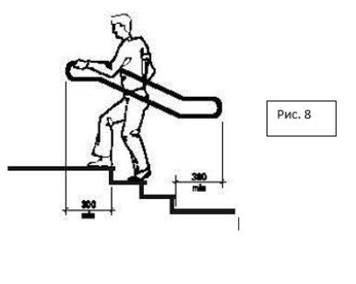Для людей с инвалидностью по слуху, как и для людей с ограничениями зрения, основной проблемой является информативность. Для самостоятельного передвижения им помогут:
Указатели и знаки, в том числе световые (Рис. 2 и 3)
Разметка и цвет элементов (Рис. 9)
Щиты, стенды, табло с основной информацией (Рис. 10)
Световые и звуковые маяки (Рис. 11)
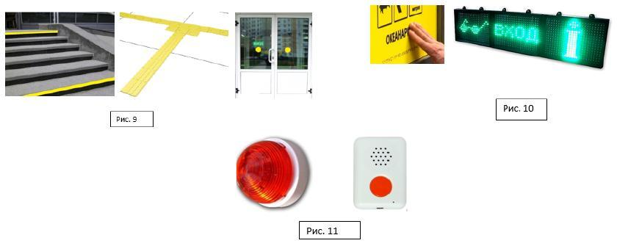

Для того, чтобы предупредить незрячих людей о начале и о конце лестничного пролета по краю первой и последней ступенек (на всю ширину ступени) выполнена контрастная полоса ярко-желтого, как показано на рисунке 9 или белого цвета с рельефными узкими полосками.
Необходимо, чтобы на дорогах и в здании были специальные рельефные направляющие, которые могли бы указывать направление движения. Это существенно облегчит ориентировку незрячего человека. Направляющие, как и края тротуаров и дорог, выкрашены в контрастный (белый или желтый) цвет. (Рис. 9)
Вдоль стен коридоров здания должны быть установлены направляющие на высоте от 0,7 м и отступом от стены около 0,1 м. (Рис. 9а)
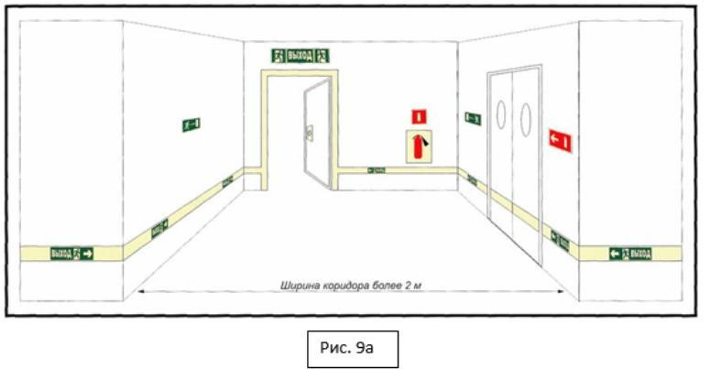
О приближении к препятствиям не менее чем за 0,8 предупреждает изменение фактуры покрытия дорожек и тротуаров. (Рис. 9б)
Контрастным цветом обозначены двери в общественных учреждений (Рис. 9в)

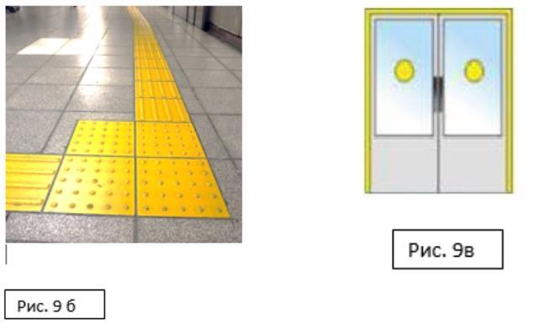

Любая текстовая информация, дублируется на азбуке Брайля и размещается в строго определенных местах так, чтобы человек с проблемами зрения всегда имел представление о том, где она находится. Также она должна быть доступна для рук невидящего, в том числе по высоте размещения. (Рис 10 а)
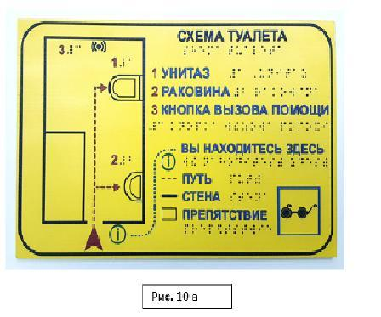Надписи номеров этажей на кнопках в лифтах должны быть выпуклыми и желательно дублироваться на азбуке Брайля (Рис 10 б).
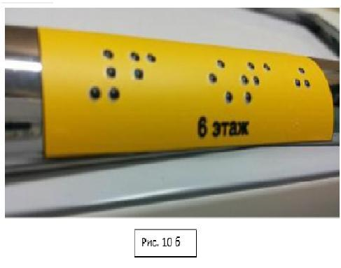
Системы пожарной тревоги со звуковым сигналом должны дублироваться световым обозначением.
Для того, чтобы обеспечить беспрепятственное и свободное передвижение человека на коляске внутри здания внутри здания не делают порогов выше 0,015 м. Все дверные проемы и все проходы в здании не меньше 0,9 м.
